TEMPLATE PARA ARTÍCULOS
(ESPAÑOL)

Título del artículo, Times New Román 12, negrita e itálica, centrado
(Traducción del título al inglés)

NOMBRE (S) DE AUTOR/AUTORES
Orcid:
Afiliación institucional
País

Resumen: Resumo en español, máximo 150 palabras.
Palabras clave: Número. Máximo. Seis. Palabras Clave. Separadas. Por Punto y espacio.

Resumo: Resumen em portugués, máximo 150 palabras.
Palavras-chave: Número. Máximo. Seis. Palavras-chave. Separadas. Por Punto y espacio.

Abstract: Resumen en inglés, máximo 150 palabras.
Keywords: Maximum. Of Six. Keywords. Separated. By periods. And space.

Introducción

Este documento es un modelo para la versión completa de los artículos que se presentarán en la Revista Latino-Americana de Estudios del Discurso. Los artículos deberán estar escritos en formato Word, a espacio y medio, en Times New Roman 12, con sangría de 1 cm en la primera línea. La extensión máxima es de 7500 palabras, incluyendo notas y referencias.
Los títulos de las secciones deben ser breves y explícitos. El título de la primera sección es Introducción y no tiene numeración, los demás títulos y subtítulos están numerados según la jerarquía del texto.

1. Sobre notas, imágenes, gráficos y tablas

Las notas deben estar numeradas consecutivamente como notas a pie de página, exactamente donde el autor quiere que se incluyan. Los números de indicación de las notas a pie de página van después del punto, punto y coma o coma (como en el ejemplo de la línea anterior).
Las palabras de origen extranjero se escriben en cursiva, así como los conceptos y palabras tomadas del corpus de análisis e incorporadas al texto del artículo.
Las imágenes, gráficos y tablas deberán estar numeradas y tener un título explicativo. Su contenido debe ser claro y deben ser explicados o mencionados en el texto del artículo. Tanto imágenes, gráficos o tablas deben insertarse en el texto y enviarse como archivo adjunto en su formato original (JPG, TIF, GIF y con excelente resolución). Ejemplo:

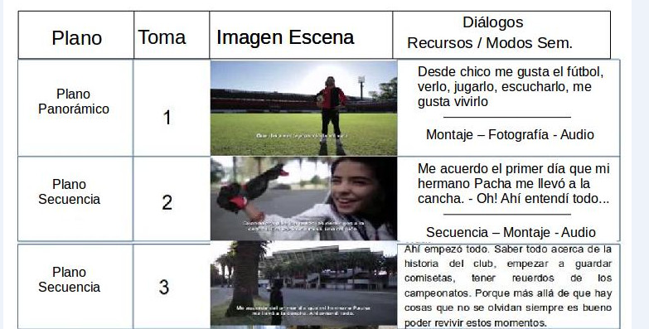
Figura 1. Título explicativo.
2. Sobre las citas bibliográficas
Para todas las citas textuales se debe proporcionar entre paréntesis la fuente correspondiente (Autor/año: página). Si la cita tiene menos de 40 palabras, deberá incorporarse al párrafo y aparecer entre comillas dobles.
Ejemplo:
Ambas medidas se definen como constitutivas de “un cuerpo político ampliado” (Barry 2011: 2).
Si la cita tiene más de 40 palabras, deberá aparecer con sangría de 1cm a la izquierda y 1cm a la derecha, y con interlineado sencillo, seguido de la fuente citada entre paréntesis (Autor/año: página). Ejemplo:
Este discurso todavía consideraba la legalidad –extradiscursiva, al fin y al cabo– para legitimarse:

Declaraciones de sociedades y clubes que nada tienen que ver con los rumbos del gobierno nacional, ya que el pueblo no delibera ni gobierna, excepto a través de sus representantes legales, son meras opiniones de grupos de personas. (Perón 1948: 3)

Si dentro de un mismo paréntesis se mencionan diferentes autores, los apellidos (con los respectivos años) deben estar separados por punto y coma (;). Si entre paréntesis se mencionan varios autores, los apellidos (con sus respectivos años) deben organizarse en orden cronológico. Ejemplo:

A partir de una conceptualización del discurso polémico como modalidad argumentativa, que enfatiza el conflicto constitutivo de la esfera pública (Maingueneau 2010; Amossy 2014), describimos el funcionamiento discursivo de esta controversia pública particular.

Si no es una cita textual, sino una paráfrasis o cita de una idea que requiere información de la fuente, ponga entre paréntesis el nombre del autor y el año de publicación. Ejemplo:

La totalidad de estas formaciones discursivas constituye el interdiscurso (Pêcheux 1997: 162).

Las letras a, b, c deben utilizarse, después del año de publicación, para hacer referencia a obras del mismo autor publicadas en el mismo año. Ejemplo: (van Dijk 2010a, 2010b).
Un consejo de estilo: evita utilizar masculino genérico en tu artículo. Puedes usar la barra diagonal, como en autor/a, o puedes repetir la palabra en ambos géneros, como en autoras y autores o utilizar el plural.

Conclusiones

Al final del artículo se debe presentar una sección de Consideraciones finales, no numerada, seguida de la sección de Referencias bibliográficas, que tampoco está numerada. Las referencias bibliográficas deberán ordenarse alfabéticamente, y para un mismo autor, de más antigua a más reciente. Toda referencia incluida en la lista bibliográfica debe ser mencionada en el texto, y toda referencia mencionada en el texto debe aparecer en la lista bibliográfica. Es responsabilidad de los autores de los artículos verificar cuidadosamente las referencias y su formato para la versión final de su texto, y la revista se reserva el derecho de no publicar textos que no sigan estrictamente estas normas, incluso si han sido aceptados. por los árbitros. Ejemplos:

Libros
Ruíz Ávila, D. 2003. Tejiendo discursos se tejen sombreros. Identidad y práctica discursiva. México: Fomento Editorial.
Chilton, P.; Schäffner, C. (eds.). 2010. Politics as text and talk. Analytic approaches to political discourse. Amsterdam/Philadelphia: John Benjamins Publishing Company.

Capítulos de libro
Donaire, M. L. 2004. La polifonía, una relación binaria. En Arnoux; M. M. García Negroni (comps.). Homenaje a Oswald Ducrot, pp. 117-133. Buenos Aires: Eudeba.

Wodak, R. 2003. De qué trata el análisis crítico del discurso (ACD). Resumen de su historia, sus conceptos fundamentales y sus desarrollos. En R. Wodak e M. Meyer (eds.). Métodos de análisis crítico del discurso, pp.17-43. Barcelona: Gedisa.

Artículos en revistas especializadas
Chumaceiro, I. 2004. Las metáforas políticas en el discurso de dos líderes venezolanos. Revista Latinoamericana de Estudios del Discurso 4, 2: 91-112.

Arias, M. 2011. Neurología de la risa y del humor: risa y llanto patológicos. Revista de Neurología 53: 415-21.

Textos consultados en la plataforma de Internet
Charaudeau, P. 2011. [Disponible en internet en www.patrick-charaudeau.com]. Que vaut la parole dún chroniqueur á la télevision? L´affaire Zemour, comme symptôme d´une dérive de la parole médiatique. Réseaux 6: 135-161 [Consulta: 26 de agosto de 2014].

Referencias bibliográficas
Amossy, R. 2014. Apologie de la polémique. Paris: Presses Universitaires de France.

Barry, C. 2011. Eva Perón y la organización política de las mujeres. Documentos de trabajo, n° 453. Buenos Aires: Universidad del CEMA.
Maingueneau, D. 2010. Doze conceitos em análise do discurso. San Pablo: Parábola Editorial.

Pecheux, M. 1997. Semântica e discurso: uma crítica à afirmação do óbvio. Campinas: Editora da UNICAMP.

Perón, J. 1948. La reforma de la Constitución. Discurso del Excelentísimo Señor Presidente de la Nación General Juan Perón. Buenos Aires.

NOMBRE COMPLETO DEL AUTOR y breve información biográfica y académica entre 50 y 100 palabras. (A continuación, indique un correo electrónico).
Correo electrónico:

DECLARACIÓN DE AUTORÍA (El autor principal debe declarar la contribución de cada autor al artículo al momento del envío)
Este artículo fue desarrollado por el autor 1, el autor 2, etc. El diseño y la recopilación de datos fueron realizados por el autor 1, el autor 2, el autor 3, etc. Todos los autores colaboraron en la interpretación de los resultados, redacción y revisión del artículo.

Se incluyan, se refiere a….

